新桥街道中心幼儿园中三班幼儿一日生活动态记录
自主来园：
今日来园人数28人，吉思远、钱宣妤、欧阳悦缺勤。
自主服务与问好：
来园后孩子们能自己独立走到班级并主动与老师打招呼的幼儿有：陈盼、郑雅姝、金栩萌、穆永泽、任伊桐、丁妤暄、陈雨航、张砚钧、方雅颂、徐梓嘉、叶歆雅、柳晨熙、缪欣妍、杨芷若、何书泽、高文浩、韩璟昱、周扬、万灵杰、程诺、唐锦轩、陈晓蕊、李宇涵、朱姝妍、蒋绍文、王钧逸、巢熠阳。
进班后能自己将物品放置抽屉并将水杯绕好放在水杯架的幼儿有：陈盼、郑雅姝、金栩萌、穆永泽、任伊桐、丁妤暄、陈雨航、张砚钧、方雅颂、徐梓嘉、叶歆雅、柳晨熙、缪欣妍、杨芷若、何书泽、高文浩、韩璟昱、周扬、万灵杰、程诺、唐锦轩、陈晓蕊、李宇涵、朱姝妍、蒋绍文、王钧逸、巢熠阳。

户外活动情况：
今天我们户外是混班活动，其中能够遵守游戏规则、积极跑步的幼儿有：陈盼、郑雅姝、金栩萌、穆永泽、任伊桐、丁妤暄、陈雨航、张砚钧、方雅颂、徐梓嘉、叶歆雅、柳晨熙、缪欣妍、杨芷若、何书泽、高文浩、韩璟昱、周扬、万灵杰、程诺、唐锦轩、陈晓蕊、李宇涵、朱姝妍、蒋绍文、王钧逸、巢熠阳。
其中能够主动喝水休息的幼儿有：陈盼、郑雅姝、金栩萌、穆永泽、任伊桐、丁妤暄、陈雨航、张砚钧、方雅颂、徐梓嘉、叶歆雅、柳晨熙、缪欣妍、杨芷若、何书泽、高文浩、韩璟昱、周扬、万灵杰、程诺、唐锦轩、陈晓蕊、李宇涵、朱姝妍、蒋绍文、王钧逸、巢熠阳。
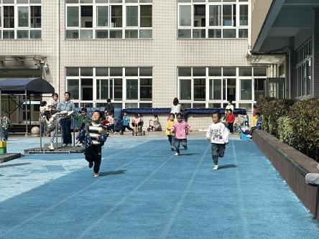 | 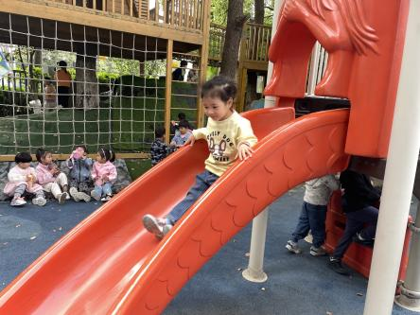 | 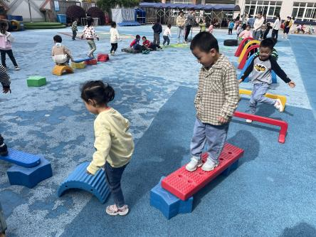
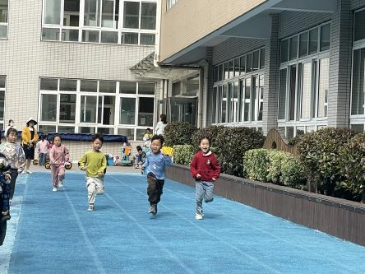 | 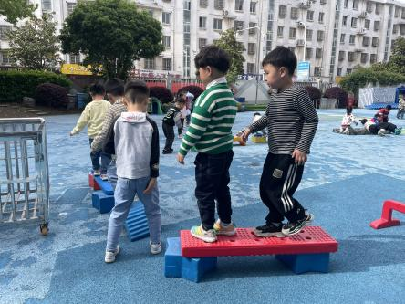 | 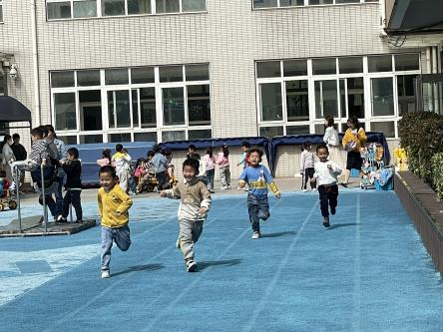

区域游戏情况：
今天游戏中能够积极参与区域的幼儿有：陈盼、郑雅姝、金栩萌、穆永泽、任伊桐、丁妤暄、陈雨航、张砚钧、方雅颂、徐梓嘉、叶歆雅、柳晨熙、缪欣妍、杨芷若、何书泽、高文浩、韩璟昱、周扬、万灵杰、程诺、唐锦轩、陈晓蕊、李宇涵、朱姝妍、蒋绍文、王钧逸、巢熠阳。
其中能够提前做好区域游戏计划快速选好自己想玩区域的幼儿有：陈盼、郑雅姝、金栩萌、穆永泽、任伊桐、丁妤暄、陈雨航、张砚钧、方雅颂、徐梓嘉、叶歆雅、柳晨熙、缪欣妍、杨芷若、何书泽、高文浩、韩璟昱、周扬、万灵杰、程诺、唐锦轩、陈晓蕊、李宇涵、朱姝妍、蒋绍文、王钧逸、巢熠阳。
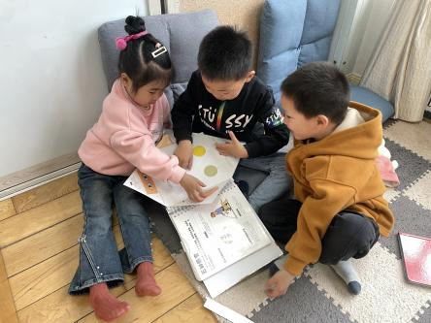  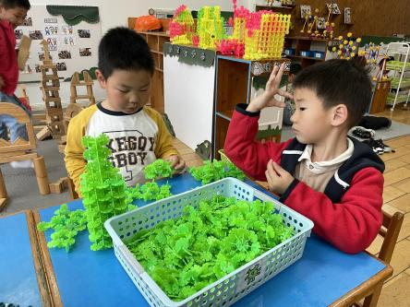  图书区：缪欣妍、周扬、蒋绍文 | 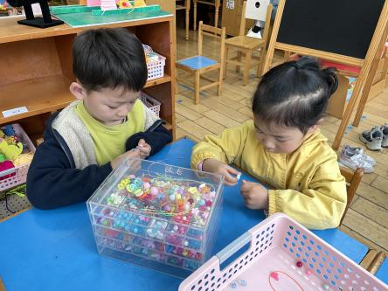  益智区：万灵杰、金栩萌 | 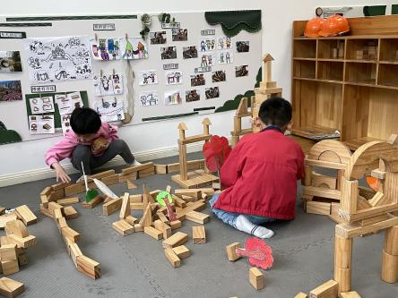  地面建构：朱姝妍、徐梓嘉
桌面建构：  桌面建构：高文浩、张砚钧 | 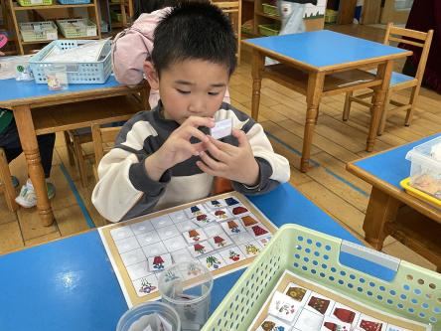  益智区：何书泽 | 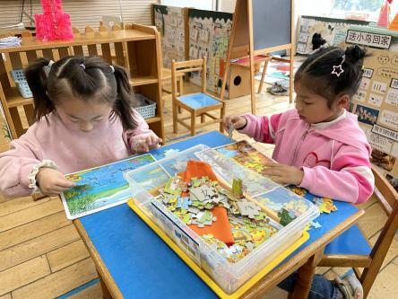  益智区：方雅颂、陈晓蕊
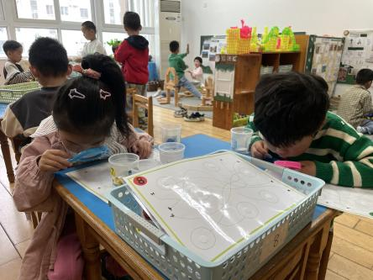  益智区：叶歆雅、程诺 | 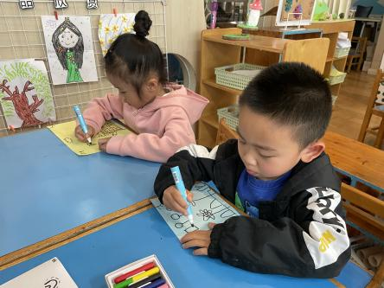  美工区：王钧逸、丁妤暄 | 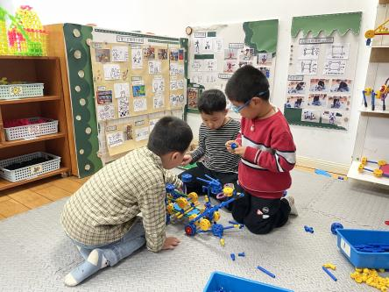  万能工匠：陈盼、柳晨熙、巢熠阳
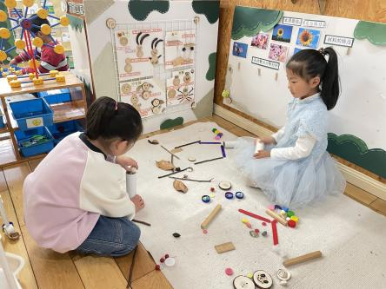  自然材料：任伊桐、杨芷若 | 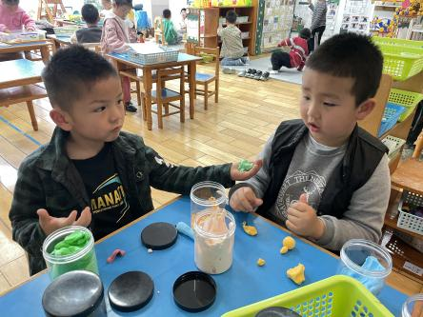  美工区：穆永泽、韩璟昱 | 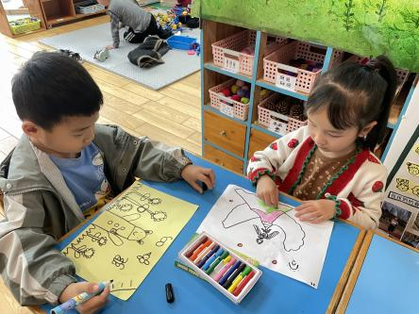  美工区：唐锦轩、贾清晨

生活活动情况：
今天的早点是牛奶、多样饼干和腰果。
吃完能够进行漱口并将牛奶杯送到相应位置的幼儿有：陈盼、郑雅姝、金栩萌、穆永泽、任伊桐、丁妤暄、陈雨航、张砚钧、方雅颂、徐梓嘉、叶歆雅、柳晨熙、缪欣妍、杨芷若、何书泽、高文浩、韩璟昱、周扬、万灵杰、程诺、唐锦轩、陈晓蕊、李宇涵、朱姝妍、蒋绍文、王钧逸、巢熠阳。
其中能够迅速吃完点心并保持桌面整洁的幼儿有：陈盼、郑雅姝、金栩萌、穆永泽、任伊桐、丁妤暄、陈雨航、张砚钧、方雅颂、徐梓嘉、叶歆雅、柳晨熙、缪欣妍、杨芷若、何书泽、高文浩、韩璟昱、周扬、万灵杰、程诺、唐锦轩、陈晓蕊、李宇涵、朱姝妍、蒋绍文、王钧逸、巢熠阳。

集体活动情况：
《数学：按规律接着往下排》
这是一节按规律排序活动。排序是将两个或两个以上的物体按某种特征上的差异或一定规则排列成序。按规律排序是建立在比较基础上的一种思维活动，不仅能培养幼儿的观察比较能力，简单的判断力、初步的推理能力，同时也是培养幼儿逻辑思维能力的有效途径。本次活动通过引导幼儿观察已有的排序，发现一定的规律，并继续按照此规律进行排序。
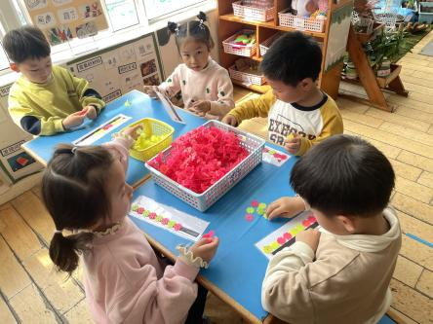 | 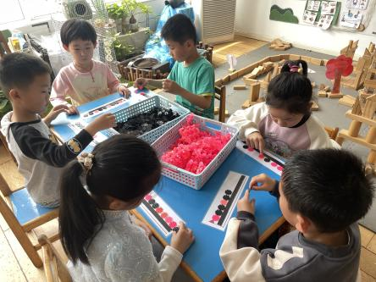 | 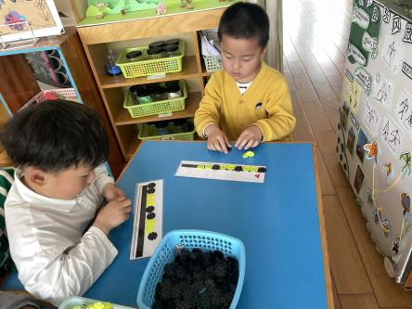
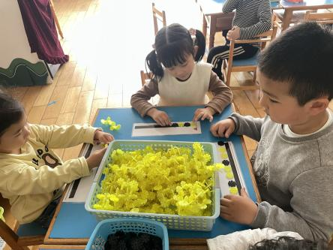 | 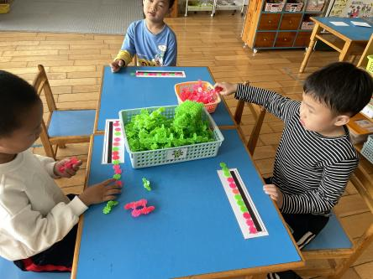 | 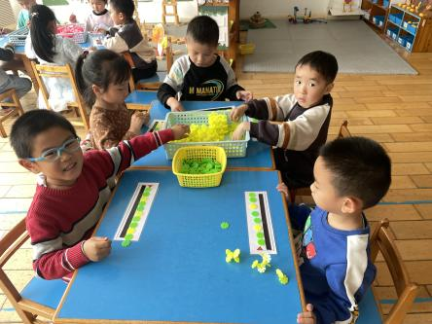
其中能按模式的规律将剩余的物体进行排序，并能用语言讲述排序的规律的幼儿有：陈盼、任伊桐、丁妤暄、陈雨航、张砚钧、方雅颂、叶歆雅、柳晨熙、缪欣妍、杨芷若、高文浩、韩璟昱、周扬、程诺、唐锦轩、陈晓蕊、朱姝妍、蒋绍文。

午餐情况：
今天的午餐是黑红薯饭、茶树菇甜椒炒牛柳、蒜苗腐竹炒鸭胗和裙带菜虾米汤。
餐前各小组幼儿有序如厕、洗手、开好大炮，做好餐前准备。洗好手后小朋友开好大炮有序排好队自主端饭菜。所有的幼儿都能两只小手端住碗，并有序的行径。
午餐时，随着舒缓柔和的轻音乐，幼儿用正确的姿势午餐小脚放在桌子下面，身体朝向桌子一手扶碗一手拿勺。安静的进餐，知道一口饭一口菜，举手添汤；餐后自主送碗勺后自主拿取苹果，苹果吃完洗手漱口擦嘴巴做好餐后卫生管理。
自主进餐并光盘行动的幼儿有：陈盼、郑雅姝、金栩萌、穆永泽、任伊桐、丁妤暄、陈雨航、张砚钧、方雅颂、徐梓嘉、叶歆雅、柳晨熙、缪欣妍、杨芷若、何书泽、高文浩、韩璟昱、周扬、万灵杰、程诺、唐锦轩、陈晓蕊、李宇涵、朱姝妍、蒋绍文、王钧逸、巢熠阳。

午睡情况：
散步后孩子们主动塞好小椅子自主如厕，进入午睡室后主动将鞋子摆整齐，放在指定的位置。今天25位幼儿听完睡前故事在12点30分左右进入睡眠的状态分别是：陈盼、郑雅姝、金栩萌、穆永泽、任伊桐、丁妤暄、陈雨航、张砚钧、方雅颂、徐梓嘉、叶歆雅、柳晨熙、缪欣妍、杨芷若、何书泽、高文浩、韩璟昱、周扬、万灵杰、程诺、唐锦轩、陈晓蕊、李宇涵、朱姝妍、王钧逸。
睡前能自主尝试盖被子的幼儿有：陈盼、郑雅姝、金栩萌、穆永泽、任伊桐、丁妤暄、陈雨航、张砚钧、方雅颂、徐梓嘉、叶歆雅、柳晨熙、缪欣妍、杨芷若、何书泽、高文浩、韩璟昱、周扬、万灵杰、程诺、唐锦轩、陈晓蕊、李宇涵、朱姝妍、蒋绍文、王钧逸、巢熠阳。

老师的话：
1.今天周五没有延时班，请提醒接送家长15:39分准时来接宝贝回家哦！

